Как изготовить фликер своими руками ?
Понадобятся : картон , клей кусочки яркой ткани , световозращающая лента , ножницы , клей ПВА или клей карандаш.
* на картоне нарисовать карандашом шаблоны для основы фликера.
* нарисовать вторые шаблоны меньше на один сантиметр , чем шаблон для основы.
*вырезать шаблоны
* Шаблоны наложить на ткань обвести и аккуратно вырезать.
* меньшего размера шаблоны нанести на световозвращающую ленту и вырезать .Получаются фигуры- возвращатели.
* на обратную сторону фигурок –возвращателей нанести клей и приклеить на основу из плотной ткани.

Желаем вам успехов!
Где на одежде ребенка разместить светоотражающую ленту
Светоотражающие ленты продаются рулонами во многих специализированных магазинах . Некоторые имеют клеящиеся свойства и их достаточно отрезать нужной длины и затем наклеить на любую поверхность . Есть ленты, которые нужно перешивать в ручную.
Ленты необходимо наклеивать или пришивать так , чтобы они не закрывались при движении.

В городе при пересечении проезжей части в темноте рекомендуется иметь светоотражатели справа и слева (наезда транспортного средства на пешехода снижается на 85 %).

Как правильно
Световозвращающий или светоотражающий материал ?

В разговорах , прессе часто употребляется название «светоотражающий»:светоотражающие материалы , светоотражающие ленты , светоотражающие пленки , светоотражатели. В нормативных документах используется слово «световозвращающий » и это правильное название . По законам физики не весь свет , который отражается , возвращается.

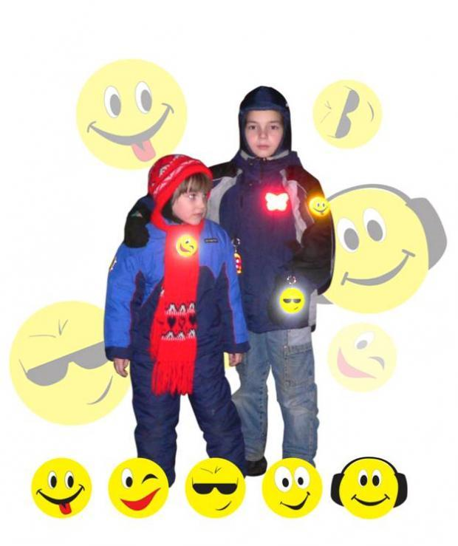

Пешеходы на дороге были бы в опасности,
Но у них есть на одежде фликер безопасности.
Ярко в темноте горит, всем машинам говорит:
«Ты, шофёр, не торопись!
Видишь знак – остановись!
Прежде чем продолжить путь,
Про пешехода не забудь!»
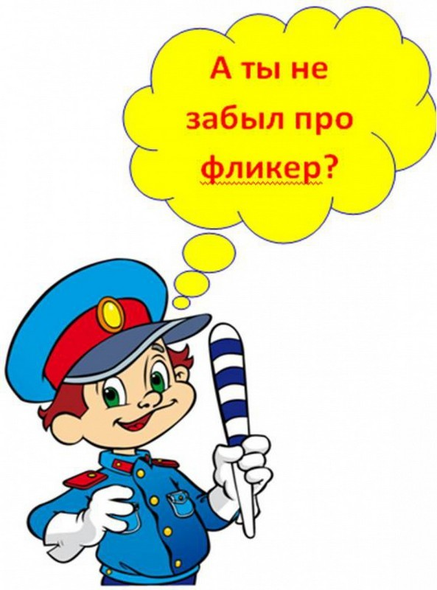
ВНИМАНИЕ
ФЛИКЕР!
Фликер – это, в первую очередь, безопасность вашего ребёнка на дороге. Обозначьте себя и дайте увидеть вас водителю, берегите себя!

Подготовил воспитатель подготовительной группы №1
Клейменова Любовь Александровна
Муниципальное дошкольное образовательное учреждение
детский сад № 51 «Земляничка»

Это должен знать
Каждый!
ФЛИКЕР – это без сомненья,
Знак дорожного движенья,
Что на месте не стоит,
А с тобой везде спешит.
Темноты он не боится
И от света фар искрится.
Маячок такой водитель
За версту всегда увидит.
Прикрепи к одежде ФЛИКЕР –
Это твой телохранитель!
